**Wahlpflichtfach: Betriebswirtschaftliche Prozesse erfassen und kundenorientiert bearbeiten**

**Die Wirtschaftslehre (Ökonomie**

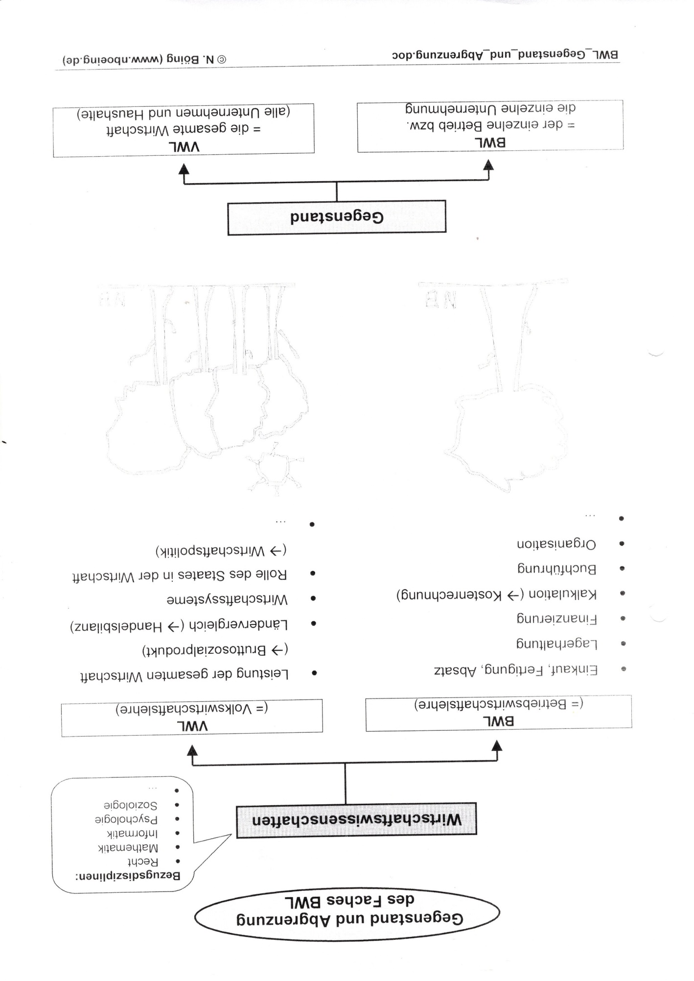

1. **Unsere Ausbildungsbetriebe**



** **

**Ein Bild, das Text, ClipArt enthält.
**





**Ein Bild, das Text, draußen, Gras, Schild enthält.
**

1. **Einordnung von Betrieb und Unternehmung in Wirtschaft und Gesellschaft**

* Definition

Unternehmen: Organisatorischer und rechtlicher Rahmen

Betrieb: Ort der Leistungserstellung

* Wer hat Interesse an einem Unternehmen?

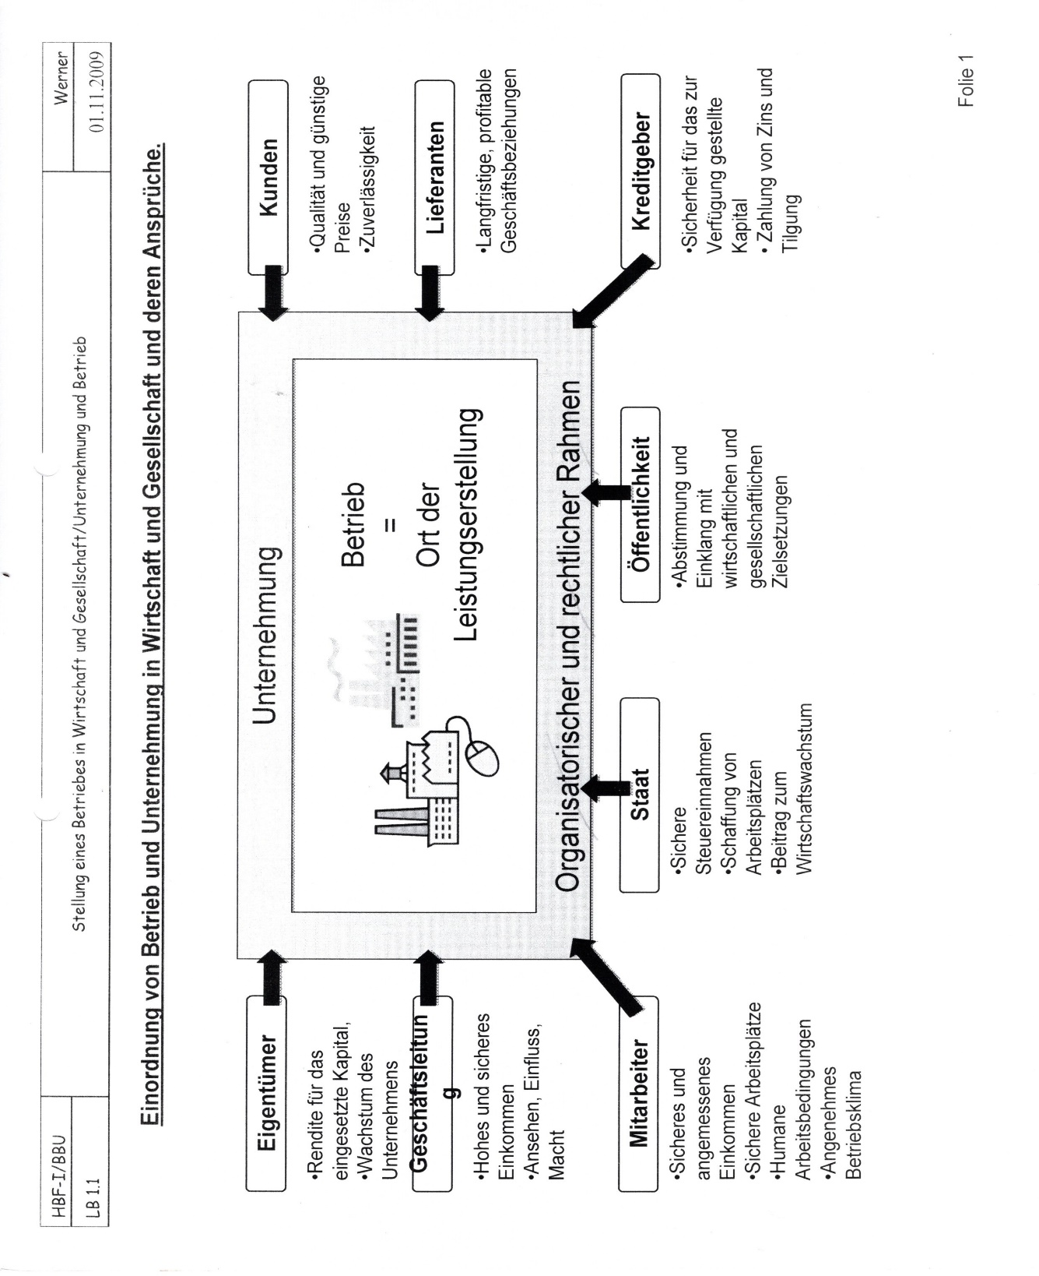

Ein ganzheitliches, vernetztes Denken ist nötig!

1. **Betriebliche Grundfunktionen**

